**МИНИСТЕРСТВО НАУКИ И ВЫСШЕГО ОБРАЗОВАНИЯ РФ**

**Федеральное государственное бюджетное образовательное учреждение высшего образования**

**«Московский Авиационный Институт» (Национальный Исследовательский Университет)**

**Институт№8: «Информационные технологии и прикладная математика»**

**Кафедра: 806 «Вычислительная математика и программирование»**

**Курсовой проект**

по курсу фундаментальная информатика 1 семестра

Задание 1. Схема домашнего компьютера

Студент: Калюжный М.С.

Группа: М8О-108Б-22

Преподаватель: Сахарин Н.А.

Подпись:

Оценка:

Москва 2022

**СОДЕРЖАНИЕ**

1. ВВЕДЕНИЕ……………………………………………………...……..….……3

2. ХАРАКТЕРИСТИКИ КОМПЬЮТЕРА……………………….………...…..…4

3. СХЕМА КОМПЬЮТЕРА…………………..…………………………...……...5

4. ПРОЦЕССОР……………………………………………..……………..……...6

5. ЧИПСЕТ…………………………………..…………………………………….8

6. ОПЕРАТИВНАЯ ПАМЯТЬ………………..…………………………………..9

7. SSD НАКОПИТЕЛЬ……………………………………...…………………...10

8. ВИДЕОКАРТА………………………………………………………………...11

9. ВЫВОД…….…………………………………………………………………..13

10. СПИСОК ИСПОЛЬЗОВАННЫХ ИСТОЧНИКОВ...……… ……………...14

2

# ВВЕДЕНИЕ

В наше время человечество повсеместно использует современные технологии, такие как Интернет, персональные компьютеры или мобильные телефоны. Однако IT сферу, являющуюся профилем 8го института МАИ, нельзя представить без ПК, который является основным инструментом любого программиста.

Целью данного курсового проекта является самостоятельное изучение оборудования, на котором выполняется основной объем работы – нашего Персонального Компьютера. Необходимо описать структуру и принцип работы ПК, а также его характеристики и внешний вид.

3

**ХАРАКТЕРИСТИКИ КОМПЬЮТЕРА**

| Составляющая компьютера | Наименование |
| --- | --- |
| Процессор | AMD Ryzen 3 3200U @2600MHz |
| Видеокарта(дискретная) | (отсутствует) |
| Видеокарта(интегрированная) | AMD Radeon™ Vega 3 Graphics |
| Оперативная память(RAM) | DDR4 8192MB 2133MHz |
| Материнская плата | Sleepy_PK |
| Память | SSD 256GB |
| Чипсет | AMD SoC (AM 4) |
| Звуковая карта | AMD High Definition Audio Device |
| Сетевая карта | Qualcomm Atheros QCA9377 Wireless Network Adapter |
| Разъемы | 1x USB 3.0, 2x USB 2.0 ,1x HDMI, питание, комбинированный аудиоразъем |

Таблица 1. Основные характеристики компьютера

4

**СХЕМА КОМПЬЮТЕРА**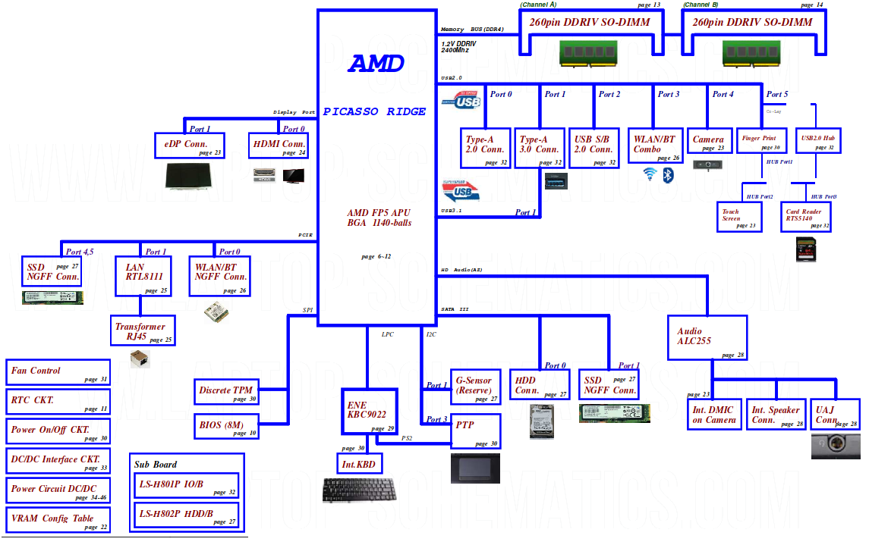

Рис.1. Схема компьютера

5

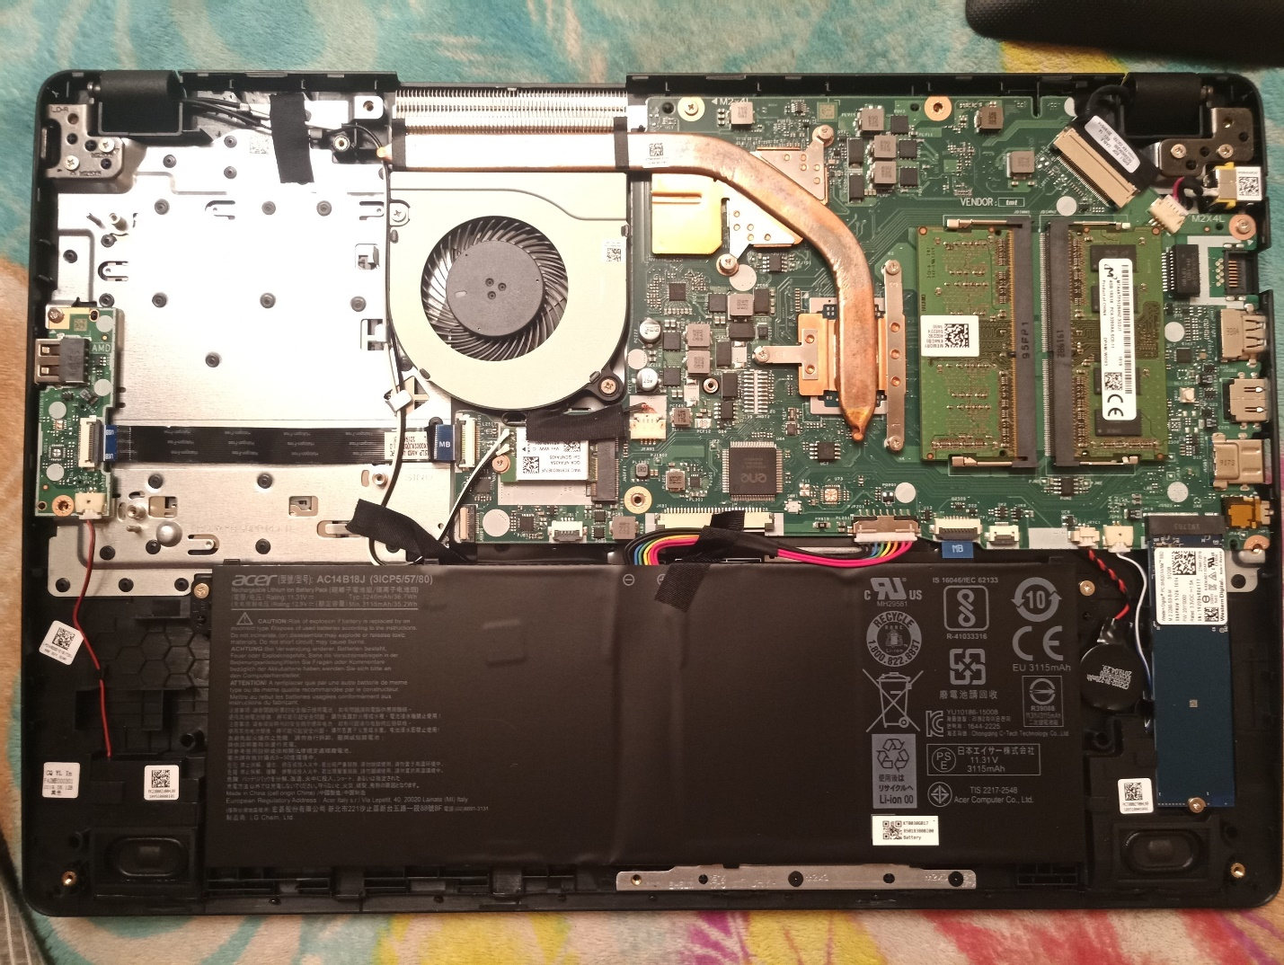

Рис.2. Фото ноутбука в разборе

6

**ПРОЦЕССОР**

Центральный процессор - это электронный блок, либо интегральная схема (микропроцессор), исполняющая машинные инструкции (код программ), главная часть аппаратного обеспечения компьютера или программируемого логического контроллера. Иногда называют микропроцессором или просто процессором. Главными характеристиками процессора являются: тактовая частота, производительность, энергопотребление и архитектура.

AMD Ryzen 3 3200U – мобильная двухъядерный процессор с двумя ядрами Zen+ (частота 2.6-3.5 ГГц) и графикой Radeon RX Vega 3 (3 CU на частоте до 1200 МГц), анонсированный в январе 2019 года. TDP чипа составляет 15 Вт, поэтому, он устанавливается в тонкие ноутбуки среднего класса.

Чипы поколения Picasso основаны на микроархитектуре Zen+ с небольшими улучшениями, которые должны повысить производительность на такт примерно на 3%. Кроме того, 12-нм процесс обеспечивает более высокие тактовые частоты при аналогичных энергозатратах.

Встроенный двухканальный контроллер памяти поддерживает стандарт DDR4-2400. А сам Ryzen 3 3200U поддерживает три дисплея (в отличие от четырех для APU Picasso). Производительность чипа выше Ryzen 3 2200U, который работает с частотой 2.5-3.4 ГГц.

7

|  |  |
| --- | --- |
| Базовая частота | 2600МГц |
| Кол-во ядер | 2 |
| Кол-во потоков | 4 |
| Техпроцесс | 14 нм |
| Множитель | 26 |
| Кэш L1(инструкции/данные) | 128 Кб |
| Объем кэша L2 | 512 Кб |
| Объем кэша L3 | 4 Мб |
| Архитектура | Picasso |
| Расчетная мощность | 15 Вт |
| Размеры корпуса | 46мм х 24мм |

Таблица 2. Характеристики процессора

8

**ОПЕРАТИВНАЯ ПАМЯТЬ**

Оперативная память — это область временного хранения памяти с быстрым доступом к данным. Эта область памяти энергозависима и работает только при включённом ПК. От количества объема оперативной памяти зависит количество одновременно выполняемых процессов и данных, которые ПК может обрабатывать в одно время.

Оперативное Запоминающее Устройство(ОЗУ) - техническое устройство, реализующее функции оперативной памяти. ОЗУ может изготавливаться как отдельный внешний модуль или располагаться на одном кристалле с процессором, например, в однокристальных ЭВМ или однокристальных микроконтроллерах.

ОЗУ называют запоминающим устройством с произвольным доступом к памяти. Это означает, что обращение к памяти не зависит от её расположения в ОЗУ.

|  |  |
| --- | --- |
| Название | Kingston KCP426SS8/8 |
| Тип памяти | DDR4 |
| Тактовая частота | 2400 МГц |
| Напряжение модуля | 1.2 В |
| Пропускная способность | PC19200 |
| Количество контактов | 260 Pin |
| Объем памяти | 8192 MB |
|  |  |

Таблица 3. Характеристики ОЗУ

**SDD НАКОПИТЕЛЬ**

Накопитель на жёстких магнитных дисках — запоминающее устройство, основанное на принципе магнитной записи. Является основным накопителем данных в большинстве компьютеров. Твердотельный накопитель (SSD) — компьютерное энергонезависимое немеханическое запоминающее устройство на основе микросхем памяти, альтернатива HDD. Кроме микросхем памяти,

9

SSD содержит управляющий контроллер. Наиболее распространённый вид

твердотельных накопителей использует для хранения информации флеш-

память типа NAND, однако существуют варианты, в которых накопитель создаётся на базе DRAM-памяти, снабжённой дополнительным источником питания — аккумулятором.

|  |  |
| --- | --- |
| Емкость | 256 Гб |
| Модель | Kingston 256GB KC600 |
| Интерфейс | SATA 3.0 6Гб/с |
| Контроллер памяти | Silicone Motion SM2259 |
| Форм-фактор | 2.5”(SATA) |
| Максимальная скорость  чтения/записи | 550 Мб/с / 500 Мб/с |

Таблица 4. Характеристики SSD

10

**ВИДЕОКАРТА**

Видеокарта Radeon Vega 3 была выпущена компанией AMD, дата выпуска: 13 Февраля 2018. Видеокарта предназначена для desktop-компьютеров и построен на архитектуре GCN 5.0 с кодовым названием Owl.

Частота ядра - 300 MHz. Частота ядра в режиме Boost - 1000 MHz. Скорость текстурирования - 12 GTexel / s. Количество шейдерных процессоров - 192. Производительность с плавающей точкой - 384.0 gflops. Технологический процесс - 14 nm. Количество транзисторов - 4,940 million. Энергопотребление (TDP) - 15 Watt.

|  |  |
| --- | --- |
| Архитектура | GCN 5.0 |
| Код. Имя | Owi |
| Производитель | AMD |
| Объём памяти | 256 MB |
| Частота ГП | 300 МГц - 1011МГц(boost) |
| Тип памяти | DDR4 |
| Техпроцесс | 14 нм |

Таблица 5. Характеристики видеокарты

11

**ВЫВОД**

В ходе выполнения данного курсового проекта были получены новые данные в области устройства компьютеров, информация о его составляющих, основных принципах работы. Эти данные полезны не только для понимания того, на чем ты работаешь, но и для более корректного выбора нового, более мощного оборудования.

12

# Использованные источники

1)<https://www.kingstonmemoryshop.co.uk/kingston-256gb-kc600-ssd-2-5-inch-7mm-sata-3-0-6gb-s-3d-tlc-550mb-s-r-500mb-s-w-bundle> [20.01.23]

2) https://www.chaynikam.info/Radeon_Vega_3.html [20.01.23]

3) <https://www.amd.com/en/products/apu/amd-ryzen-3-3200u> [20.01.23]

4) https://novosibirsk.e2e4online.ru/catalog/item/noutbuk-acer-a315-42-r73m-nx-hf9er-02b-720770/ [20.01.23]

5)<https://devicedb.xyz/file/2732-acer-a315-quanta-z8g-da0z8gmb8d0-rev-1a-schematic-and-boardviewpdf/> [20.01.23]

13